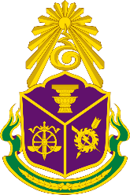


สำนักงาน ป.ป.ช.
สถานีตำรวจท่องเที่ยว 3
กองกำกับการ 2 กองบังคับการตำรวจท่องเที่ยว 3

รายงานการปฏิบัติราชการประจำเดือน

ข้อมูล ณ วันที่ 31 พฤษภาคม 2569 2569
รายงานการปฏิบัติราชการประจำเดือน พฤษภาคม 2569
ประจำปีงบประมาณ พ.ศ.2569
สถานีตำรวจท่องเที่ยว 3 กองกำกับการ 2 กองบังคับการตำรวจท่องเที่ยว 3
งานอำนวยการ ส.ทท.3 กก.2 บก.ทท.3
วันที่ 18 พฤษภาคม 2569 เวลาประมาณ 13.00 น. ว่าที่ ร.ต.ต.หญิง เสาวณี คงศรีเจริญ รอง สว.(ป.) ส.ทท.3 กก.2 บก.ทท.3 ปฏิบัติหน้าที่ร้อยเวรประจำวัน พร้อมงานธุรการ ร่วมให้การต้อนรับ
ผู้ตรวจราชการกรม ศูนย์อำนวยการรักษาผลประโยชน์ของชาติทางทะเล และคณะ ฯ ณ ท่าเทียบเรือโดยสาร
และท่องเที่ยวปากคลองจิหลาด ต.ไสไทย อ.เมือง จ.กระบี่
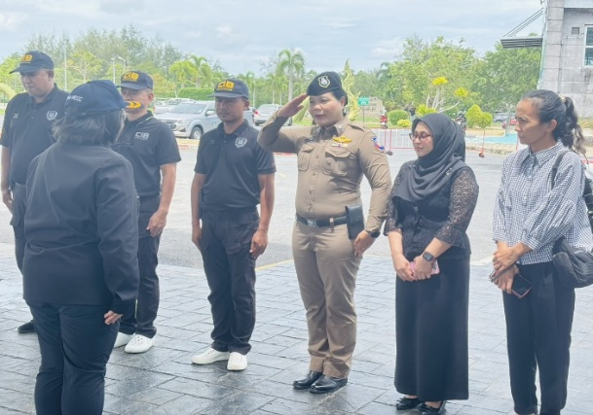
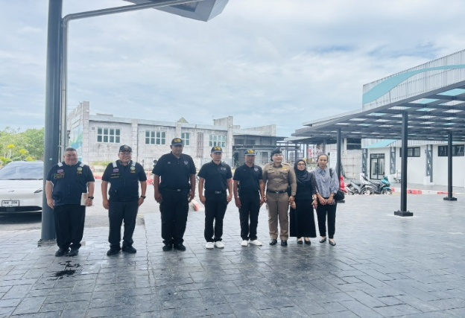

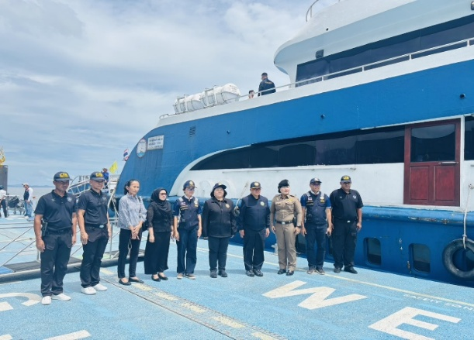
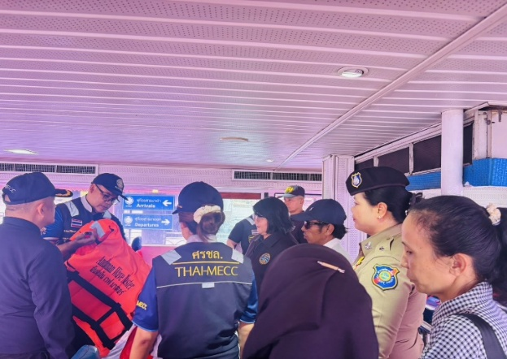

สำนักงาน ป.ป.ช.
สถานีตำรวจท่องเที่ยว 3
กองกำกับการ 2 กองบังคับการตำรวจท่องเที่ยว 3

รายงานการปฏิบัติราชการประจำเดือน

ข้อมูล ณ วันที่ 31 พฤษภาคม 2569
รายงานการปฏิบัติราชการประจำเดือน พฤษภาคม 2569
ประจำปีงบประมาณ พ.ศ.2569
สถานีตำรวจท่องเที่ยว 3 กองกำกับการ 2 กองบังคับการตำรวจท่องเที่ยว 3
งานอำนวยการ ส.ทท.3 กก.2 บก.ทท.3
วันที่ 18 พฤษภาคม 2569 เวลาประมาณ 14.00 - 16.00 น. ว่าที่ ร.ต.ต.หญิง เสาวณี
คงศรีเจริญ รอง สว.(ป.) ส.ทท.3 กก.2 บก.ทท.3 ปฏิบัติหน้าที่ร้อยเวรประจำวัน เข้าร่วมประชุมคณะทำงาน
เพื่อร่วมตรวจสอบและปราบปรามการประกอบธุรกิจโดยใช้ตัวแทนอำพราง (นอมินี) ในเขตพื้นที่จังหวัดกระบี่
โดยมี นายอังกูร ศีลาเทวากูล ผู้ว่าราชการจังหวัดกระบี่ เป็นประธาน ณ ห้องประชุมปลายพระยา ชั้น 2
ศาลากลางจังหวัดกระบี่
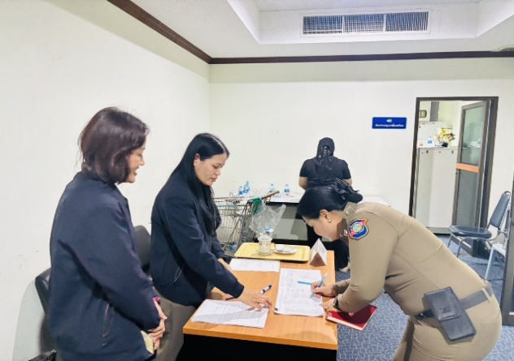
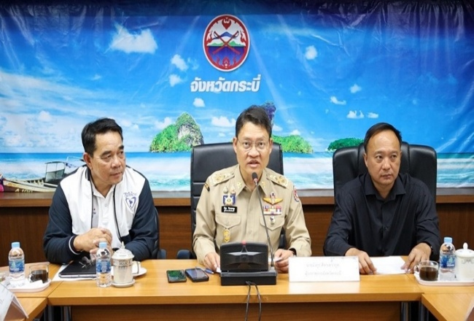

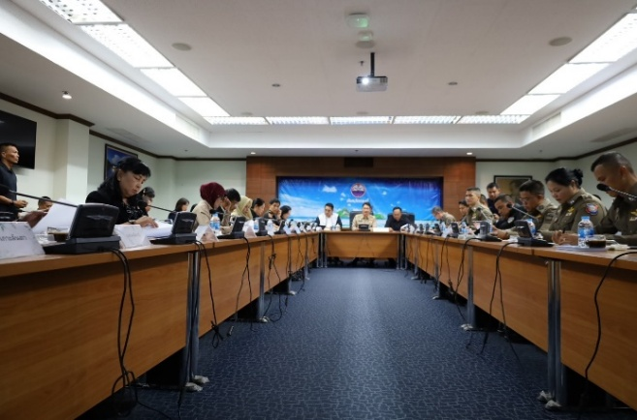
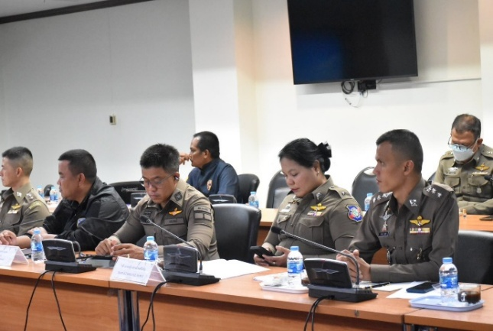

สำนักงาน ป.ป.ช.
สถานีตำรวจท่องเที่ยว 3
กองกำกับการ 2 กองบังคับการตำรวจท่องเที่ยว 3

รายงานการปฏิบัติราชการประจำเดือน

ข้อมูล ณ วันที่ 31 พฤษภาคม 2569 2569
รายงานการปฏิบัติราชการประจำเดือน พฤษภาคม 2569
ประจำปีงบประมาณ พ.ศ.2569
สถานีตำรวจท่องเที่ยว 3 กองกำกับการ 2 กองบังคับการตำรวจท่องเที่ยว 3
งานอำนวยการ ส.ทท.3 กก.2 บก.ทท.3
วันที่ 19 พฤษภาคม 2569 เวลาประมาณ 10.00 น. ว่าที่ พ.ต.ท.ธนภัทร ทองไพบูลย์ สว.ส.ทท.3 กก.2 บก.ทท.3 มอบหมายให้ ว่าที่ ร.ต.ต.หญิง เสาวณี คงศรีเจริญ รอง สว.(ป.) ส.ทท.3 กก.2 บก.ทท.3
ปฏิบัติหน้าที่ร้อยเวรประจำวัน เข้าร่วมประชุมบริหาร ภ.จว.กระบี่ ครั้งที่ 5/2569 โดยมี พล.ต.ต.สุขเกษม นครวิลัย ผบก.ภ.จว.กระบี่ เป็นประธานฯ ณ ห้องประชุม ภ.จว.กระบี่
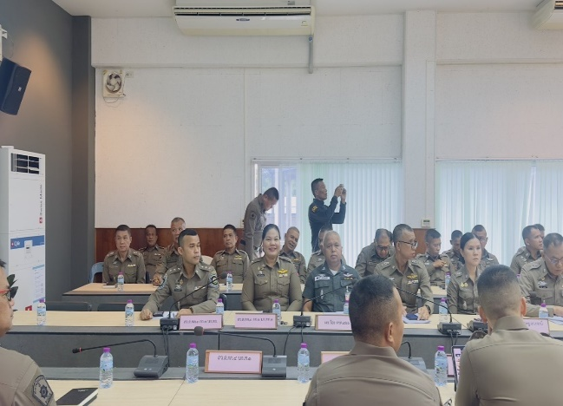
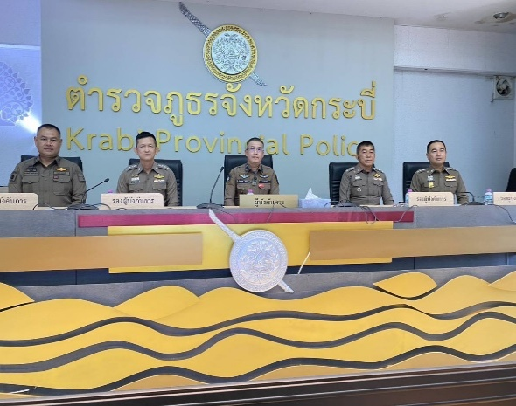

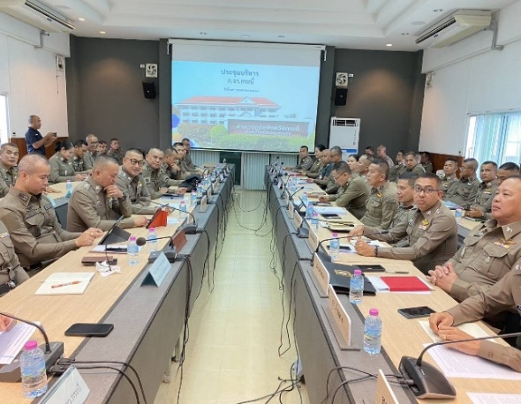
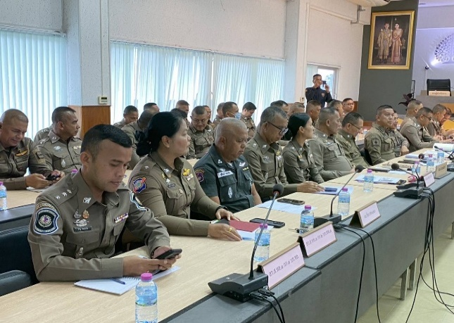

สำนักงาน ป.ป.ช.
สถานีตำรวจท่องเที่ยว 3
กองกำกับการ 2 กองบังคับการตำรวจท่องเที่ยว 3

รายงานการปฏิบัติราชการประจำเดือน

ข้อมูล ณ วันที่ 31 พฤษภาคม 2569
รายงานการปฏิบัติราชการประจำเดือน พฤษภาคม 2569
ประจำปีงบประมาณ พ.ศ.2569
สถานีตำรวจท่องเที่ยว 3 กองกำกับการ 2 กองบังคับการตำรวจท่องเที่ยว 3
งานอำนวยการ ส.ทท.3 กก.2 บก.ทท.3
วันที่ 19 พฤษภาคม 2569 เวลาประมาณ 14.00 น. ว่าที่ พ.ต.ท.ธนภัทร ทองไพบูลย์ สว.ส.ทท.3 กก.2 บก.ทท.3 มอบหมายให้ ว่าที่ ร.ต.ต.หญิง เสาวณี คงศรีเจริญ รอง สว.(ป.) ส.ทท.3 กก.2 บก.ทท.3
ปฏิบัติหน้าที่ร้อยเวรประจำวัน ร่วมประชุมคณะกรรมการอำนวยความสะดวกท่าอากาศยานกระบี่ ครั้งที่ 2/2569
ณ ห้องประชุมนพรัตน์ธารา ชั้น 4 ท่าอากาศยานนานาชาติ จ.กระบี่ โดยมี นางธนิสรา สิงหกุล ผู้อำนวยการ
ท่าอากาศยานกระบี่ เป็นประธานฯ
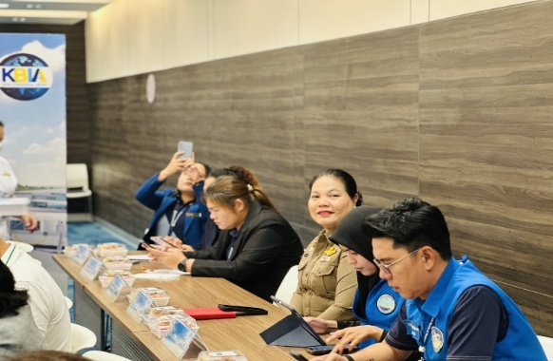
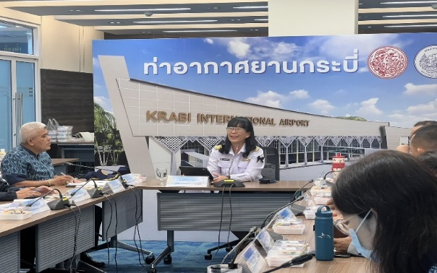

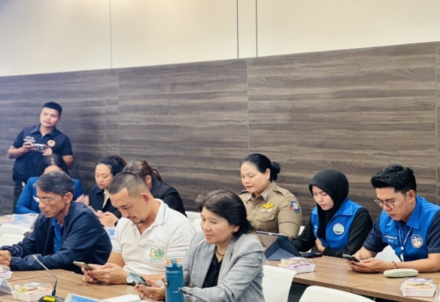
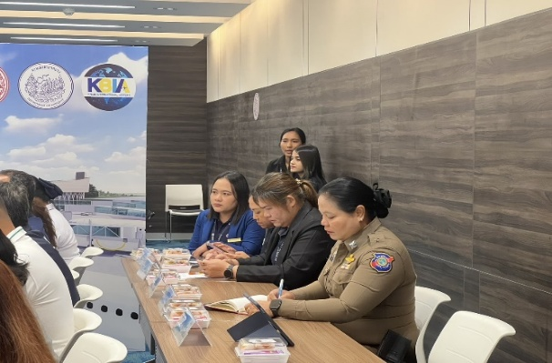

สำนักงาน ป.ป.ช.
สถานีตำรวจท่องเที่ยว 3
กองกำกับการ 2 กองบังคับการตำรวจท่องเที่ยว 3

รายงานการปฏิบัติราชการประจำเดือน

ข้อมูล ณ วันที่ 31 พฤษภาคม 2569 2569
รายงานการปฏิบัติราชการประจำเดือน พฤษภาคม 2569
ประจำปีงบประมาณ พ.ศ.2569
สถานีตำรวจท่องเที่ยว 3 กองกำกับการ 2 กองบังคับการตำรวจท่องเที่ยว 3
งานอำนวยการ ส.ทท.3 กก.2 บก.ทท.3
วันที่ 22 พฤษภาคม 2569 เวลาประมาณ 09.00 น. ว่าที่ พ.ต.ท.ธนภัทร ทองไพบูลย์ สว.ส.ทท.3 กก.2
บก.ทท.3, ร.ต.ท.โรม รัตนกาญจน์ รอง สว.(ป.) ส.ทท.3 กก.2 บก.ทท.3, ด.ต.หญิง วิไลลักษณ์ คงเกิด ผบ.หมู่ ส.ทท.3 กก.2
บก.ทท.3, พนักงานช่วยเหลือตำรวจท่องเที่ยว พร้อมด้วยตำรวจน้ำกระบี่, เจ้าหน้าที่สำนักงานท่องเที่ยวและกีฬาจังหวัดกระบี่, เจ้าหน้าที่ช่วยเหลือนักท่องเที่ยวจังหวัดกระบี่ ร่วมให้การต้อนรับ Mr.Mathias A. Muller-Vice Consul คุณแมเทียส เอ มูลเลอร์
รองกงสุลฯ หน่วยบริการพลเมืองอเมริกัน (ACS) สถานเอกอัครราชทูตสหรัฐอเมริกา ประจำประเทศไทย เพื่อพูดคุย แลกเปลี่ยน
การประสานงานทำงานร่วมกันในการดูแลรักษาความปลอดภัยให้แก่นักท่องเที่ยว รวมถึงกรณีมีเหตุที่เกิดขึ้นกับชาวอเมริกันที่เดินทางมาท่องเที่ยวในพื้นที่ จ.กระบี่ โดยได้แนะนำช่องทางการติดต่อกับในการดำเนินการการทำ Passports, การรับรองเอกสาร Notarial, การนัดหมาย ACS, ขั้นตอนการดำเนินการ Passportslสูญหาย/ถูกโขมย, แบบฟอร์มการส่งตัวกลับ/การฉุกเฉินทางการแพทย์
/ความช่วยเหลือด้านอาหาร/ช่องทางการติดต่อกรณีพบสถานการณ์เกี่ยวกับพลเมืองสหรัฐอเมริกา การจับกุมและควบคุมตัว
/การเสียชีวิต/ชาวอเมริกันต้องการความช่วยเหลือ ทั้งนี้ คุณแมเทียส เอ มูลเลอร์ รองกงสุลฯ ได้กล่าวขอบคุณ ตำรวจท่องเที่ยวกระบี่ที่ให้การต้อนรับและให้ความร่วมมือในการประสานงาน ในการนี้ ว่าที่ พ.ต.ท.ธนภัทร ทองไพบูลย์ สว.ส.ทท.3 กก.2
บก.ทท.3 ได้ประชาสัมพันธ์ช่องทางการติดต่อตำรวจท่องเที่ยว เพื่อขอความช่วยเหลือหรือสอบถามข้อมูล ผ่านแอปพลิเคชัน Thailand Tourist Police Application (TPB App.) และสายด่วนตำรวจท่องเที่ยว 1155 พร้อมล่ามแปล 8 ภาษา ให้บริการตลอด 24 ชั่วโมง ณ ห้องประชุม ส.ทท.3 กก.2 บก.ทท.3 อาคารที่ทำการ สถานีตำรวจท่องเที่ยวกระบี่ ต.กระบี่ใหญ่ อ.เมือง
จ.กระบี่
